GX、LS螺旋输送机
产品说明书

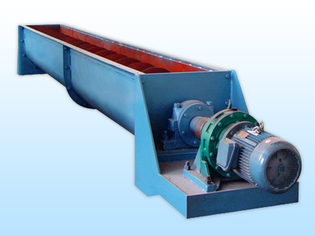

河南·新乡市特昌振动机械有限公司

一、特点及用途
LS型螺旋输送机是按照JB/T7679－95《螺旋输送机》标准设计制造，是GX型螺旋输送机的换代产品。头部及尾部轴承移至壳体外，吊轴承采用滑动轴承，设有防尘密封装置，轴瓦一般采用粉未冶金，输送水泥采用毛毡轴瓦，吊轴和螺旋轴采用滑块连接，拆卸螺旋时，不用移动驱动装置，拆卸吊轴承时不用移动螺旋，不拆卸盖板可以润滑吊轴承，整机可靠性高，寿命长，适应性强，安装维修方便。
螺旋输送机是工农业各部门机械化运输工作的主要机组，可使运输工作减轻劳动强度，提高工作效率，应用范围很广。适用于各行业，如建材、化工、电力、冶金、煤炭、粮食等行业，适用于水平或倾斜输送粉状、粒状和小块状物料，如煤、灰、渣、水泥、粮食等，物料温度小于200℃。螺旋机不适于输送易变质的、粘性大的、易结块的物料。
二、规格
LS、GX型螺旋输送机规格及技术参数见表1，长度从3.5米到80米，标准间隔0.5米一档，驱动装置分两种，C1制法－螺旋机长度小于35米时单端驱动，C2制法－螺旋机长度大于35米时双端驱动。
三、选型计算
3.1输送量
Q=47β•ϕ•ρ•D2•S•n(t/h)式中：β－倾斜系数，见表2，ϕ－物料填充系数，ρ－物料容重(t/m3)，见表3，D－直径m，S－螺距m，n－转速r/min，见表1。
填充系数一般为：流动性良好、轻度磨琢性粉状和细粒状物料取ϕ＝（如粮食），流动性一般、中等磨琢性物料取ϕ（如煤、灰、水泥），极大磨琢性物料取ϕ（如炉渣、河砂）。
3.2螺旋直径
由转速及输送量确定最小螺旋直径，并满足下列条件：对输送块状物料，螺旋直径Ｄ至少应为颗粒最大边长的10倍，如果大颗粒的含量少时，也可选用较小的螺旋直径，但至少应为颗粒最大边长的4倍。
3.3转速
螺旋机的转速不允许过大,否则被输送的物料受到强离心作用,使输送过程受到影响,参照JB/T7679-95《螺旋输送机》标准每种规格有4种转速供选用,见表1。
3.4电机功率
P=0.9［Q（λ·L+H）/367+D·L/20］
N=K·P 式中：P－功率kw，Q－输送量t/h，λ－运行阻力系数，L－螺旋长度m，H－螺旋倾斜高度m，D－螺旋直径m，N－电机功率kw，K－功率系数，P与K的关系见表4
四、安装的技术条件
机器安装的正确性，是以后使用情况良好的先决条件。
螺旋机在使用地点的安装必须妥善的进行，并满足本技术条件的要求：
4.1螺旋机安装至少应在螺旋机正式安装以前20天浇灌完成其基础，其基础应能可靠地支承输送机并保证不因地基支承力过小而发生螺旋机的下沉和额外的变形，保证螺旋机运行时具有足够的稳定性。
4.2螺旋机在安装前，必须将那些在运输途中或卸箱时粘上尘垢的机件加以清洗。
4.3螺旋机各机壳以及主两端机架的纵向不直度和纵向不水平度允差为长度的1/1000，全长不超过下表：
螺旋机长度（m） | 3～15 | >15～30 | >30～50 | >50～70
歪斜度（mm） | 4 | 6 | 8 | 10

4.4螺旋机各机壳的机盖支承面在螺旋机全长应位于同一平面内。
4.5螺旋机相邻两机壳之内表面在其相互接头处不得有显著的高低。
4.6螺旋机的各底座在机壳装妥以后均应使之着实而后再拧紧地脚螺钉。
4.7螺旋机的各中间悬吊轴承应可靠地吊承着两节螺旋间的联接轴，不得使螺旋被卡住、压弯，安装时可在吊轴承底座与机壳支撑角钢间加调整垫片使各吊轴承同心。
4.8螺旋在安装时其外径和机壳半园槽底的最小间隙不得小于其名义间隙70%。
4.9端部平轴承组之滚动轴承端面与轴承座及端盖端面的间隙不得小于2mm。
4.10为了调整机壳和螺旋长度之间的累积偏差，螺旋机在安装时在各机壳的凸缘间允许加垫石棉带，要求较高密封性时，机壳与机盖亦可加垫防水粗帆布。
4.11驱动装置末速轴和螺旋机应保证同心，驱动装置如果采用平衡联轴器与螺旋机传动轴联接，则驱动装置末速轴与螺旋机传动轴的平行性偏差不得超过1/100而轴线之平行位移不得超过0.2公厘。
4.12所有联结螺钉均应拧紧至可靠的程度。
4.13进出料口现场安装应使进出料口的凸缘支承面与螺旋输送机的轴线平行、与相联接的法兰应紧密贴合，不得有间隙。
4.14螺旋机装妥以后应检查各存油处是否有足够润滑油，如果不够则应加足，其后始能进行无负荷试车。
4.15螺旋机装妥以后应进行连续4小时以上的无负荷试车，无负荷试车时，应注意螺旋机装配的正确性。
螺旋机的运转应是平稳可靠。
各轴承箱不得发生漏油现象。
各轴承温升不得超过20℃。
各紧固部分不得发生松动。
螺旋机的空转功率不得超过额定功率30%。
如果发现上述缺点应立即矫正，而后再行运转，直至无此缺点为止。
五、使用与维护
螺旋输送机是用来输送粉状、粒状、小块状物料的一般用途的输送机，各种轴承均处于灰尘之中工作，因此在这样的工作条件下螺旋机的合理操作与保养就具有更大的意义，螺旋机的操作与保养主要要求如下：
5.1螺旋机的加料应当均匀，否则容易造成输送物料的积塞，驱动装置的过载，使整台机器早期损坏。
5.2螺旋机应在机壳内没有输送物料时起动，即无负荷起动，起动后始向输送机加料。
5.3为了保证螺旋输送机无负荷起动要求，输送机在停车前停止加料，等机壳内输送材料已被输送完毕以后，方得停止运转。
5.4被输送的物料内不得混入紧硬的大块物料避免螺旋卡死而造成螺旋机的损坏。
5.5在使用中经常检视螺旋机各机件的工作状态，注意各紧固件是否松动，如果发现有机件松动，则应立刻拧紧螺钉，使之重新紧固。
5.6应当特别注意联结螺旋钢管与联结轴的螺钉是否松动掉下或者剪断，如发现此等现象，应当立即停车，并矫正之。
5.7螺旋机的机盖在输送机运转时不应取下，以免发生事故。
5.8螺旋机各运动部件应经常加润滑油。
螺旋机驱动装置的减速机内应用汽油机润滑油HQ-10(GB485-84)隔三个月换一次油。
平衡联轴器应用4＃高温润滑脂ZN6-4 (GB501-88) ，输送机停车时适量加入即可。
螺旋机两端轴承箱内应用轴承脂ZG-3(GB501-88)。
应经常向螺旋机的各个吊轴承油杯内加入ZG-3轴承脂，当物料温度超过80℃时，应改用ZN2钠基润滑脂(GB501-88)。
注：所有润滑材料均可用性质相同者代用。
螺旋机特别是驱动装置应定期加以拭擦，以保持清洁。
螺旋机运转中发生任何不正常现象均应加以检查，并消除之，不得强行运转。
表1 LS型、GX型螺旋输送机主要技术参数
LS型 | 100 | 160 | 200 | 250 | 315 | 400 | 500 | 630 | 800 | 1000 | 1250
GX型 |  |  | 200 | 250 | 300 | 400 | 500
螺旋直径D(mm) | 100 | 160 | 200 | 250 | 315 | 400 | 500 | 630 | 800 | 1000 | 1250
螺距S(mm) | 100 | 160 | 200 | 250 | 315 | 355 | 400 | 450 | 500 | 560 | 630
转速n(r/min) | 140 | 120 | 90 | 90 | 75 | 75 | 60 | 60 | 45 | 35 | 30
输送量Q ϕ=0.33(m³/h) | 2.2 | 7.6 | 11 | 22 | 36.4 | 66.1 | 93.1 | 160 | 223 | 304 | 458
功率Pd₁-10m(Kw) | 1.1 | 1.5 | 2.2 | 2.4 | 3.2 | 5.1 | 5.1 | 8.6 | 12 | 16 | 24.4
功率Pd₁-30m(Kw) | 1.6 | 2.8 | 3.2 | 5.3 | 8.4 | 11 | 15.3 | 25.9 | 36 | 48 | 73.3
转速n(r/min) | 120 | 90 | 75 | 75 | 60 | 60 | 45 | 45 | 35 | 30 | 20
输送量Q ϕ=0.33(m³/h) | 1.9 | 5.7 | 9.3 | 18 | 29.1 | 52.9 | 69.8 | 125 | 174 | 261 | 305
功率Pd₁-10m(Kw) | 1.0 | 1.3 | 1.8 | 2.1 | 2.9 | 4.1 | 4.7 | 6.8 | 9.4 | 14.1 | 16.5
功率Pd₁-30m(Kw) | 1.5 | 2.3 | 3.0 | 4.5 | 7 | 8.9 | 11.6 | 20.4 | 28.3 | 42.2 | 49.5
转速n(r/min) | 90 | 75 | 60 | 60 | 45 | 45 | 35 | 35 | 30 | 20 | 16
输送量Q ϕ=0.33(m³/h) | 1.4 | 4.8 | 7.4 | 15 | 21.8 | 39.6 | 54.3 | 97 | 149 | 174 | 244
功率Pd₁-10m(Kw) | 0.9 | 1.2 | 1.6 | 1.9 | 2.5 | 3.4 | 4.3 | 5.4 | 8.1 | 9.5 | 13.3
功率Pd₁-30m(Kw) | 1.2 | 2.2 | 2.6 | 3.8 | 5.4 | 6.8 | 9.2 | 16 | 24.4 | 28.6 | 39.9
转速n(r/min) | 75 | 60 | 45 | 45 | 35 | 35 | 30 | 30 | 20 | 16 | 13
输送量Q ϕ=0.33(m³/h) | 1.2 | 3.8 | 5.6 | 11 | 17 | 31.7 | 46.5 | 83.1 | 99.3 | 139 | 199
功率Pd₁-10m(Kw) | 0.75 | 1.1 | 1.5 | 1.6 | 2.1 | 3.1 | 3.7 | 4.6 | 5.7 | 7.7 | 11
功率Pd₁-30m(Kw) | 1.1 | 1.8 | 2.3 | 3.4 | 4.4 | 5.6 | 8 | 14 | 16.7 | 23.2 | 33
驻：表中功率为水平布置，水泥λ=1.9，容重1.13t/ m3，（或散煤λ=3.4，容重0.61 t/ m3）。
表2 倾斜系数表
倾斜角 | ≤0° | ≤5° | ≤10° | ≤15° | ≤20°
β | 1 | 0.9 | 0.8 | 0.7 | 0.65
表3 物料参数表
物料 | 小麦 | 玉米 | 散煤干块<12mm | 散煤干块<75mm | 散煤湿块<12mm | 散煤湿块<75mm | 飞灰 | 烟道灰 | 面粉 | 水泥 | 炉渣干 | 河砂
ρ(Kg/m³) | 670 | 720 | 640 | 610 | 770 | 770 | 610 | 850 | 590 | 1130 | 1010 | 1360
ϕ | 0.45 | 0.45 | 0.33 | 0.33 | 0.33 | 0.33 | 0.33 | 0.33 | 0.33 | 0.33 | 0.15 | 0.15
λ | 0.7 | 0.5 | 4.1 | 3.4 | 4.1 | 5.4 | 2.7 | 4.7 | 0.8 | 1.9 | 3 | 2.7
表4 功率系数表
P(Kw) | ≥5 | 4 | 3 | 2 | 1 | 0.6 | 0.4 | 0.2 | 0.1
K | 1 | 1.2 | 1.4 | 1.6 | 2 | 2.4 | 2.6 | 3 | 4
六、外型尺寸
LS型外形尺寸见表5及图1。
GX型外形尺寸见表6及图2。
表5 LS型外形尺寸
型号 | W | A | B | C | D | N | Q | Y | L | K | R | S | P | O | H | V | J | T | G | L | b | h
LS100 | 2500 | 100 | 180 | 146 | 10 | 4 | 180 | 190 | 90 | 112 | 180 | 112 | 60 | 178 | 120 | 160 | 14 | 163 | 1500  2000  2500 | 3500～  4000 | 见表7  见表8
LS160 | 2500 | 160 | 240 | 206 | 10 | 4 | 200 | 190 | 112 | 150 | 200 | 150 | 60 | 270 | 120 | 160 | 14 | 190 | 1500  2000  2500 | 3500～  4000
LS200 | 3000 | 200 | 300 | 256 | 14 | 8 | 225 | 190 | 112 | 180 | 225 | 180 | 60 | 308 | 160 | 200 | 14 | 212 | 1500  2000  2500 | 3500～  4000
LS250 | 3000 | 250 | 350 | 306 | 14 | 8 | 250 | 190 | 140 | 224 | 250 | 224 | 60 | 336 | 200 | 250 | 18 | 240 | 1500  2000  2500 | 4000～  80000
LS315 | 3000 | 315 | 415 | 370 | 14 | 8 | 330 | 190 | 214 | 280 | 390 | 250 | 60 | 443 | 300 | 350 | 20 | 340 | 1500  2000  2500 | 4000～  80000
LS400 | 3000 | 400 | 500 | 456 | 14 | 8 | 350 | 190 | 224 | 355 | 390 | 280 | 60 | 533 | 320 | 400 | 24 | 384 | 1500  2000  2500 | 4000～  80000
LS500 | 3000 | 500 | 600 | 556 | 14 | 8 | 400 | 190 | 280 | 400 | 400 | 340 | 80 | 662 | 400 | 500 | 24 | 440 | 2000  2500  3500 | 5500～  80000
LS630 | 3000 | 630 | 730 | 686 | 14 | 8 | 450 | 190 | 355 | 500 | 450 | 420 | 80 | 763 | 500 | 630 | 24 | 555 | 2000  2500  3500 | 5500～  80000
LS800 | 3000 | 800 | 920 | 868 | 18 | 16 | 550 | 340 | 450 | 630 | 550 | 520 | 80 | 970 | 632 | 800 | 30 | 650 | 2000  2500  3500 | 5500～  80000
LS1000 | 3000 | 1000 | 1120 | 1068 | 18 | 16 | 650 | 360 | 560 | 710 | 650 | 630 | 80 | 1190 | 710 | 1000 | 30 | 760 | 2000  2500  3500 | 6000～  60000
LS1250 | 3000 | 1250 | 1370 | 1318 | 18 | 16 | 800 | 380 | 710 | 800 | 800 | 760 | 80 | 1440 | 800 | 1250 | 30 | 910 | 2000  2500  3500 | 6000～  60000

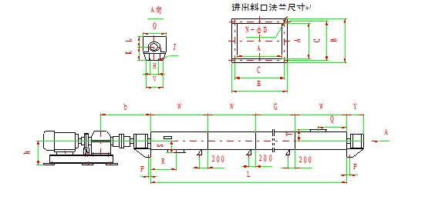
图1 LS型螺旋输送机外型结构图
表6 GX型外型尺寸

型号 | W | A | B | C | D | N | R | Y | L | K | m | S | P | O | H | V | J | T | G | b | h
GX150 | 2000 | 170 | 236 | 216 | 10 | 8 | 190 | 190 | 112 | 140 | 100 | 135 | 17 | 270 | 110 | 160 | 16 | 195 | 1000 1500 2000 | 见表7  见表8
GX200 | 2500 | 220 | 306 | 272 | 10 | 8 | 220 | 190 | 112 | 180 | 200 | 165 | 25 | 308 | 140 | 200 | 16 | 250 | 1500  2000  2500
GX250 | 2500 | 270 | 356 | 330 | 10 | 8 | 270 | 190 | 140 | 220 | 200 | 195 | 28 | 356 | 200 | 260 | 20 | 300 | 1500  2000  2500
GX300 | 2500 | 320 | 428 | 385 | 14 | 8 | 300 | 190 | 214 | 270 | 200 | 225 | 28 | 443 | 240 | 320 | 20 | 350 | 1500  2000  2500
GX400 | 3000 | 420 | 528 | 492 | 14 | 8 | 350 | 190 | 224 | 340 | 300 | 280 | 30 | 533 | 320 | 400 | 25 | 430 | 1500  2000  3000
GX500 | 3000 | 528 | 662 | 612 | 17 | 8 | 450 | 190 | 280 | 400 | 300 | 340 | 35 | 662 | 400 | 500 | 25 | 490 | 1500  2000  3000
GX600 | 3000 | 628 | 762 | 720 | 17 | 8 | 550 | 190 | 355 | 500 | 300 | 430 | 40 | 763 | 500 | 600 | 30 | 560 | 1500  2000  3000

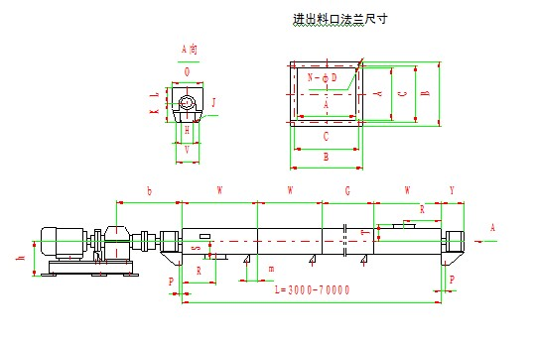

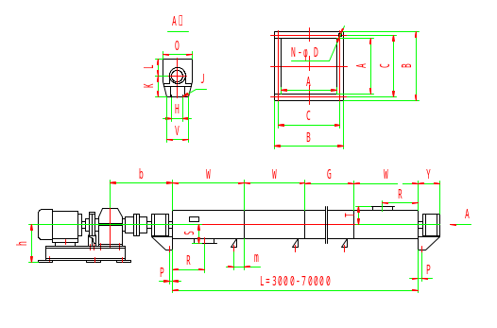
图2 GX型螺旋输送机外型结构图
进出料口法兰尺寸

七、常用Y-ZQ驱动装置
常用型号螺旋输送机一定转速和功率对应的减速机见表7，常用驱动装置地基尺寸见表8和图3，地脚螺栓用户自备。
表7 常用转速与减速机对应表

型 号 | 转 速 r/min | 功 率 Kw | 减速机型号 | b(mm) | 备 注
LS160 GX150 | 45，60，75，  90，120 | 2.2，3.4 | ZQ35 | 599.5 | 120r/min  仅LS160选用
LS200 GX200
LS250 GX250
LS315 GX300 | 35，45，60，75 | 2.2，3.4  5.5，7.5，11 | ZQ35  ZQ40  ZQ50 | 647  697  722 | 35r/min  无2.2，3.4Kw
LS400 GX400
LS500 GX500 | 30，35，45，60 | 5.5，7.5  11，15 | ZQ40  ZQ50 | 858  883 | 30r/min无5.5，  7.5，15Kw
LS630 GX600

表8 常用驱动装置地基尺寸表

减速器 | 功率Kw | a | b | c | d | e | f
ZQ35 | 2.2，3.4 | 350 | 330 | 340 | 504 | 724 | 250
ZQ40 | 5.5  7.5 | 400 | 400 | 370 | 540  570 | 804 | 270
ZQ50 | 11  15 | 500 | 450 | 410 | 711  752 | 954 | 310

标准Ⅰ型 Ⅱ型（定货需注明）
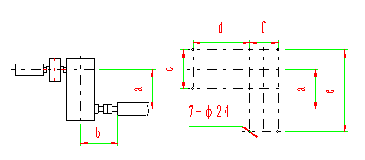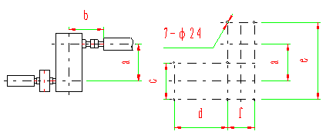图3 驱动装置配置图

八、售后服务
1、易损件以合理价格配套供应，亦可教会用户自行制作；
2、免费指导安装调试和培训操作维修人员；
3、不断把最新技术及工艺信息提供给客户，以使您的设备水平保持先进；
4、客户因使用我厂机器出现问题，我方获得信息1小时内给予答复，并协助解决。
九、随机技术文件
1、安装基础图；
2、产品使用说明书；
3、产品合格证；
4、装箱单。
产 品 保 修 卡
承蒙贵单位使用我厂产品，为对用户负责，我厂由售后服务部开展跟踪服务，建立产品信息档案。
一、请妥为保存本卡，详细阅读本书对售后服务的规定，并请配合做好售后服务工作。
二、自出厂之日起，设备免费保修期限为半年，终身维修。请您严格按照使用说明书的要求及注意事项使用。
三、如果是因没按说明书的要求安装使用或者因操作人员麻痹大意，没按规定维护保养、检修等造成的故障或损坏，不在免费维修范围内。
售后服务登记表

日 期 | 售后服务内容 |  | 服务人员签字
设备型号及名称 |  | 出厂编号 | 出厂日期

单位名称：新乡市特昌振动机械有限公司
厂址:新乡市寺庄顶工业园区60号
邮编：453002
电话：0373-3333030 3333807
传真：0373-3333806
销售热线：13837392940 13837350549
http://www.xxtczd.com E-mail:xxtczd@163.com

